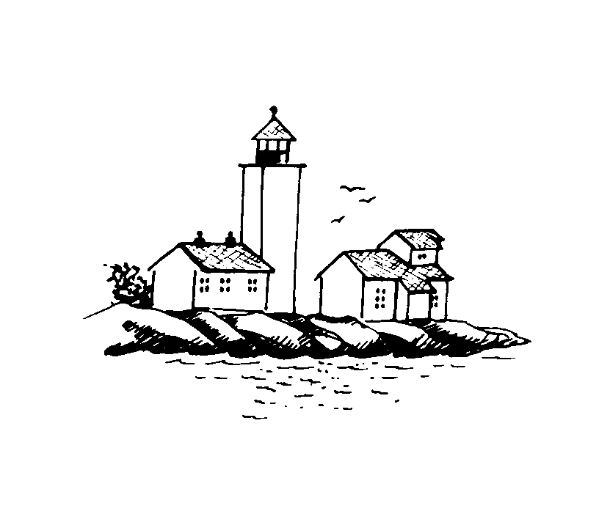
Langesund
Rotaryklubb

Møtereferat 11.05.2016. Halen gård

Til stede: 14 medlemmer.

Tigris.
Ingrid refererte fra besøk i Uppsala hvor hun har vært med på avslutningen for fredsstudiene. Det var en fin opplevelse og hun oppmuntret flere til å gjøre det samme senere år.
Edrund fremførte det lykkelige budskap om at hun slapp sykehusinnleggelse for sine helseplager.

Presidenten minnet om aktivitetsdagen i Brekkeparken 25.5. i regi av Skien Rotaryklubb. Info er sendt ut tidligere.
Innkommende president informerte om den kommende distriktskonferansen på Farris Bad og minnet om påmeldingsfristen 15.6.

Dagens foredragsholder var Magne Ramlo.
Han er prosjektdirektør i Nye Veier, med ansvar for strekningen Langangen – Grimstad.

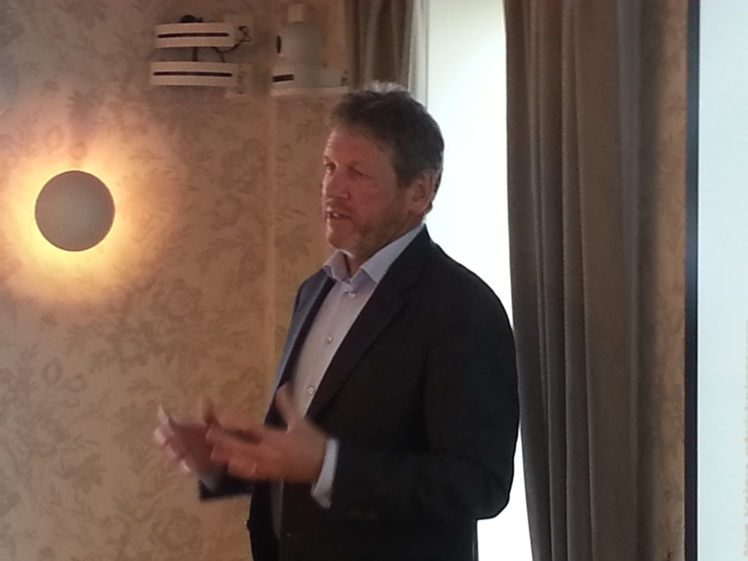
Han minnet innledningsvis om Nye Veiers oppdrag som er å planlegge, bygge, drifte og vedlikeholde viktige hovedveier.
Hensikten med etableringen av eget selskap for dette formålet er å redusere planleggingstid, utbyggingstid og kostnader for de aktuelle veiene. Han minnet om at kostnadene er ca dobbelt så høye i Norge som i Sverige.
Et nytt selskap, uten historisk ballast, kan lettere utfordre gamle måter å gjøre ting på og dermed bidra til forbedrede resultater.
Selskapet kom i ordinær drift fra 1.1.2016, har hovedkontor i Kristiansand og vil ha 40-50 ansatte innen utgangen av 2016.
De har ansvaret for 500 km riksvei og ser for seg å bruke ca 130 mrd NOK over en 20 års periode.
De aktuelle strekningene er:
E6 Trøndelag, E6 Mjøsregionen, E18 Langangen – Grimstad og E39 Kristiansand – Sandnes.

For strekningen Langangen – Dørdal (som behandles som et fellesprosjekt) er Jørn Rinde ansvarlig.

I sine arbeider vil de i størst mulig grad arbeide med totalentrepriser med industrialisert prosjektering og utbygging.

4 selskaper er prekvalifiserte for å kunne gi anbud.

For strekningen Langangen – Dørdal er basis i dag at det blir ny «Grenlandsbru» vest for den eksisterende da dette er et lokalt krav. Ramlo så det likevel som mulig at dette igjen kunne bli et tema dersom det kom frem nye momenter som tilsa det.

Det var ellers interessant at samme dag som vårt møte, så ble det lagt fram en stortingsproposisjon for stortinget om ny E18 fra Langangen til Dørdal. Dersom Stortinget gjør sitt vedtak i tide, kan det bli anleggsstart på strekningen Rugtvedt – Dørdal i 2017 og ferdigstillelse i 2020. Det er avsatt 4,5 Mrd NOK til prosjektet og det forutsettes at 60 % skal dekkes av Staten.

12.5.2016.
Steinar

